МИНИСТЕРСТВО СЕЛЬСКОГО ХОЗЯЙСТВА
РОССИЙСКОЙ ФЕДЕРАЦИИ

Департамент научно-технологической политики и образования

ФГБУ «Владимирская государственная зональная
машиноиспытательная станция»

ОТЧЕТ № 03-41-14 (2090042)
от 29 октября 2014г.
выполнения информационной услуги
по результатам базовых испытаний
сельскохозяйственной машины
конвейера ленточного MIEDEMA серии КТ и G

Настоящий отчет разработан для предоставления информационной услуги.

Покров 2014
СОДЕРЖАНИЕ

ВВЕДЕНИЕ 3
1. НАЗНАЧЕНИЕ МАШИНЫ 4
2. УСЛОВИЯ ИСПЫТАНИЙ И РЕЖИМЫ РАБОТЫ МАШИНЫ 6
3. РЕЗУЛЬТАТЫ ИСПЫТАНИЙ 7
3.1. Показатели назначения 7
3.2. Перечень несоответствий машины требованиям НД 8
4. ЗАКЛЮЧЕНИЕ ПО РЕЗУЛЬТАТАМ ИСПЫТАНИЙ 9
5. ВЫВОДЫ 11
Приложение А. Оценка эффективности изменений, внесенных в конструк-цию машины и особенности конструкции 12

ВВЕДЕНИЕ

Наименование машины | Конвейер ленточный
Марка машины | MIEDEMA KT 75
Заводской номер машины | 4002024
Год изготовления | 2014
Изготовитель | ЗАО «Колнаг», г. Коломна, Московская область
Сведения о сертификации | нет данных
Период проведения испытаний | 21.08-25.10.2014г.
Место проведения испытаний | ООО «Агросоюз-Спасское», Спасский район, Рязанская область

Испытания проведены на соответствие машины требованиям ТУ 4736-028-42796734-2014, утвержденных Генеральным директором ЗАО «Колнаг» С.С. Туболевым 07 мая 2014г. по рабочей программе-методике, утвержденной директором ФГБУ «Владимирская МИС» Ю.А. Матвиенко 20.08.2014г.

1. НАЗНАЧЕНИЕ МАШИНЫ

Конвейеры ленточные MIEDEMA серий KT и G предназначены для приема картофеля, лука и другой сельскохозяйственной продукции от одной машины (например, приемного бункера) и передачи этого продукта на другую машину (например, загрузочный элеватор хранилищ картофеля и овощей) в транспортные средства, контейнеры и т.д. Используются в составе технологических линий, комплексов и самостоятельно.
На испытания поступил конвейер ленточный MIEDEMA КТ 75, который отличается от конвейера серии G наличием концевой наклонной секции, наличием электрогидравлического привода изменения высоты разгрузки, а также 2^{-х} скоростным электромотором привода полотна.
Конвейер ленточный MIEDEMA КТ 75 состоит из основной рамы, ходовой части с двумя опорными пневматическими колесами, приемной части (воронки), полотна, роликов для поддержания полотна, блока управления и механизма изменения разгрузочной высоты.
Испытания конвейера ленточного MIEDEMA КТ 75 проводятся впервые. Изменения в конструкцию в период испытаний не вносились.

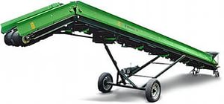

Рисунок 1 - Конвейер ленточный MIEDEMA KT 75. Общий вид

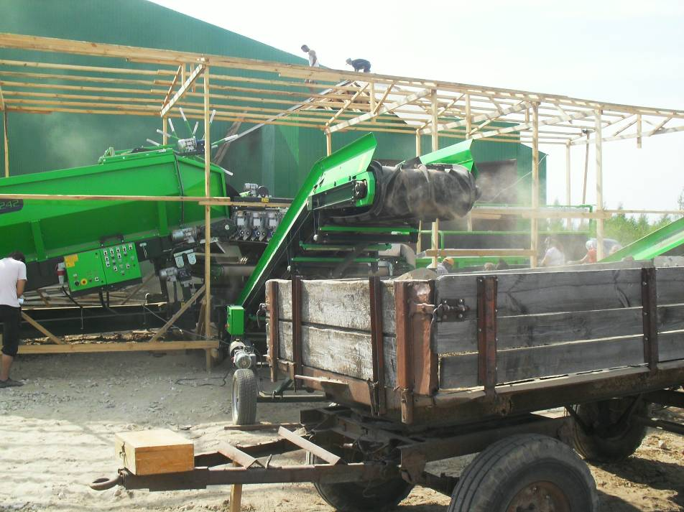

Рисунок 2 - Конвейер ленточный MIEDEMA KT 75 в работе

2. УСЛОВИЯ ИСПЫТАНИЙ И РЕЖИМЫ

РАБОТЫ МАШИНЫ

Показатель | Значение показателя по:
Показатель | ТУ | данным  испытаний
Вид работы | прием картофеля, лука  и другой с/х продукции от одной машины и передаче этого продукта на другую машину | прием картофеля от приемного бункера и загрузка его в транспортное средство
Размеры погрузочной площадки, м:
- длина | нет данных | 40
- ширина | нет данных | 20
Выровненность погрузочной площадки | нет данных | выровненная
Наименование технологического материала | картофель, столовые корнеплоды, репчатый лук | клубни картофеля
Насыпная плотность технологического материала, кг/м³ | нет данных | 800-850
Содержание клубней в ворохе, %: | нет данных | 97-99.9
- целые и слабо поврежденные | нет данных | 70-80
- сильно поврежденные, | нет данных | 20-25
в том числе по видам повреждений:
- содрано кожура более ½ поверхности клубня | нет данных | 10-17
- вырывы мякоти более 5мм | нет данных | 2-3
- трещины длиной более 20мм | нет данных | 3-5
- раздавленные клубни | нет данных | 0-2
- резаные клубни и с надрезами | нет данных | 2-3
Содержание примесей в ворохе клубней, всего, % | до 30 | 0,1-3
В том числе растительных | нет данных | 0-0,5
Размерно-массовая характеристика клубней:
- длина, мм | нет данных | 30-70
- ширина, мм | нет данных | 30-60
- толщина, мм | нет данных | 25-50
- масса, г | нет данных | 20-120
Соотношение клубней по массе, %:
от 20 до 50 включ. | нет данных | 70-80
св. 50 до 80 » | нет данных | 20-30
» 80 | нет данных | 1-10
Режим работы:
- скорость движения полотна, м/мин | 25/50 | 24/48

Условия проведения испытаний определены по ГОСТ 20915-2011, ГОСТ Р 52758-2007
3. РЕЗУЛЬТАТЫ ИСПЫТАНИЙ

3.1. Показатели назначения

Показатель | Значение показателя по:
Показатель | ТУ |  | данным  испытаний
Техническая характеристика
Тип конвейера | ленточный
Вид потребляемой энергии | 3-х фазный переменный ток,  380В, 50Гц
Установленная мощность, кВт:
- привода полотна | 1,4 |  | 1,4
- гидростанции подъема стрелы | 1,1 |  | 1,1
Скорость движения полотна (1/2 скорость), м/мин | 25/50 |  | 25/50
Ширина полотна, мм | 650 |  | 650
Транспортная скорость на прицепе, км/ч,  не более | 6 |  | 6
Габаритные размеры конвейера, мм:
- длина | 7650 |  | 7630
- ширина | 1450 |  | 1480
- высота (min/max) | 1000/3100 |  | 1640/4380
Масса (конструкционная), кг | 730  (по данным завода-изготовителя)
Высота загрузки, мм | 900 | 920
Высота разгрузки (min/max),мм | 1300/3850 |  | 1100/3860
Ширина колеи опорных колес, мм | нет данных |  | 1300
Дорожный просвет, мм | нет данных |  | 230
Функциональные показатели
Производительность, т/ч:
- основного времени | до 25* |  | 1,74
- сменного времени | нет данных |  | 1,6
Удельный расход электроэнергии за сменное время, кВт·ч/т | нет данных |  | 0,44
Эксплуатационно-технологические
коэффициенты:
- надежности технологического процесса | 0,97 |  | 1,0
- использования сменного времени | 0,88 |  | 0,91
Показатели качества выполнения технологического процесса:
Потери клубней, % | не более 0,5 |  | 0
Повреждение клубней, всего, % | не более 2 |  | 0

*Достигается при бесперебойном обеспечении загружаемым продуктом и максимальной скорости ленты. Фактическое значение, полученное при испытаниях в конкретных условиях, браковочным признаком не являются
3.2. Перечень несоответствий машины

требованиям НД

Показатель, номер  пункта ТУ | Значение показателя по:
Показатель, номер  пункта ТУ | ТУ | данным  испытаний
Первичная техническая экспертиза
Требования безопасности п.1.6.3 | На конвейер должны быть нанесены следующие знаки и надписи:  - …………………………;  - указания (таблички) по технике безопасности | Снижен уровень безопасности из-за наличия надписей по технике безопасности выполненных не на русском языке  (п.1.2 ГОСТ 12.2.003-91)
Требования безопасности  п.2.6 | При необходимости использования грузоподъемных средств в процессе монтажа, транспортирования, хранения и ремонта… должны быть обозначены места для подсоединения грузоподъемных средств… | Отсутствуют обозначенные по ГОСТ 14192 места строповки (П)
Качество окраски  п.1.3.2 | «Окраска изделия должна соответствовать ГОСТ…» | Толщина ЛКП не соответствует ГОСТ 6275-91, составляет 51-174мкм  (норматив 50-60мкм)
Габаритные размеры машины, мм:  - высота (min/max)  таблица 1.1, п.7  -высота разгрузки (min), мм  таблица 1.1, п.12 | 1000/3100  1300 | 1640/4380  1100
При эксплуатационных испытаниях и заключительной
технической экспертизе
Несоответствий не отмечено

4. ЗАКЛЮЧЕНИЕ ПО РЕЗУЛЬТАТАМ

ИСПЫТАНИЙ

Конвейер ленточный MIEDEMA КТ 75 был приобретен ООО «Агросоюз-Спасское» Спасского района Рязанской области. Конвейер поступил в хозяйство в собранном виде автотранспортом в базовой комплектации. Разгрузка конвейера выполнялась автокраном и вызывает затруднения из-за отсутствия обозначений мест строповки. Комплектность машины соответствовала сопроводительной документации. ЗИП не предусмотрены ТУ.
С машиной представлены «Руководство по эксплуатации» (РЭ). РЭ выполнено согласно требованиям НД. По запросу представлены ТУ в электронном виде.
Крепежные изделия имеют антикоррозионное покрытие. Качество лакокрасочных покрытий (ЛКП) по адгезии соответствует отечественному нормативу, а толщина ЛКП неравномерная и превышает требование ГОСТ 6572-91. Замечаний по сборке и качеству сварных соединений нет.
Основные конструкционные параметры и размеры конвейера удовлетворяют требованиям ТУ, кроме габаритных размеров по высоте и пределов высоты разгрузки, которые необходимо привести в соответствие с испытываемым образцом.
Периодические испытания конвейера ленточного MIEDEMA КТ 75 проводились в составе технологической линии на приеме отходов картофеля от приемного бункера и загрузке его в транспортные средства. Наработка составила 315 часов основного времени при плане 300 часов.
Условия и режимы работы соответствовали требованиям нормативной и эксплуатационной документации.
Результатами эксплуатационно-технологической оценки установлено, что конвейер надежно и качественно выполняет технологический процесс в соответствии с ТУ.
Качество изготовления устройств электропривода удовлетворительное, исполнение устройств соответствует условиям эксплуатации, элементы защиты и управления выбраны правильно.
Всего отмечено 5 несоответствий ТУ, в том числе 2 – по безопасности (раздел 3.2).
Экспертной оценкой нормативной документации (ТУ) машины установлено, что предъявляемые в ТУ требования, в основном, согласовываются по всем основным пунктам СТО АИСТ 1.13-2012, за исключением показателей качества работы, которые необходимо привести в соответствие. Помимо этого:
- в разделе 2, п. 2.1 имеется требование о соответствии установки недействующему в настоящее время стандарту – ГОСТР МЭК 60204-1-99, вместо вышеуказанного стандарта действует ГОСТ Р МЭК 60204-1-2007;
- в п.2.9 неверно указано наименование показателя – вместо «сопротивление изоляции...» следует записать «сопротивление цепи защиты»;
- п.1.3.2 необходимо дополнить требованиями к лакокрасочным покрытиям согласно ГОСТ 6572-91.
Конвейер ленточный MIEDEMA КТ 75 соответствует всем основным требованиям ТУ и НД. Отмеченные несоответствия могут быть устранены без изменения конструкции машины в период предпродажной подготовки.

5. ВЫВОДЫ

Конвейер ленточный MIEDEMA КТ 75 соответствует требованиям НД по показателям назначения и безопасности, соответствует современным требованиям сельскохозяйственного производства.

Директор |  | Ю.А. Матвиенко
Главный инженер |  | С.Б. Ефремов

Приложение А

Оценка эффективности изменений, внесенных

в конструкцию машины и особенности конструкции

Испытания конвейера ленточного MIEDEMA КТ 75 проводятся впервые. Изменения в конструкцию в период испытаний не вносились.

